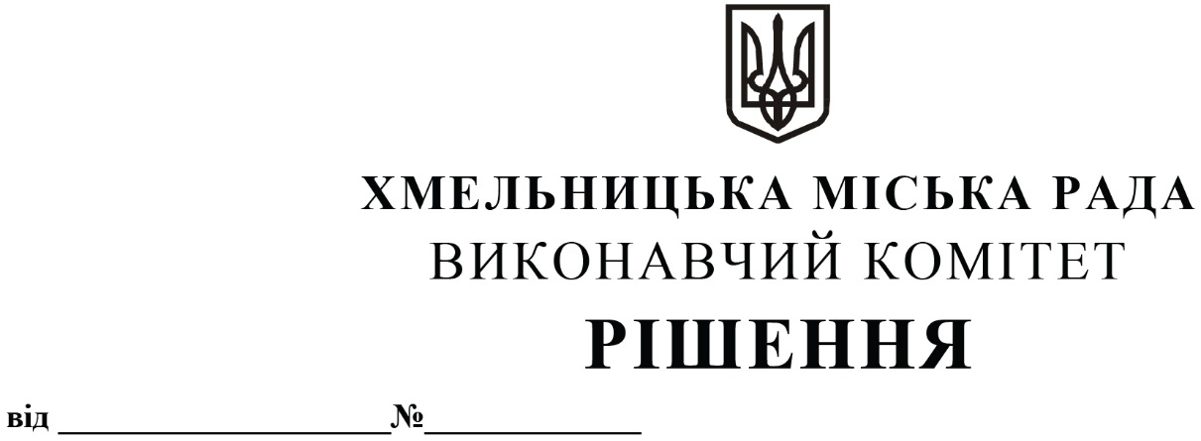
Про внесення на розгляд сесії міської
ради пропозиції про внесення змін в
рішення сесії міської ради від 17.06.2020 №32

Розглянувши клопотання управління торгівлі, керуючись законами України «Про місцеве самоврядування в Україні», «Про державне регулювання виробництва і обігу спирту етилового, коньячного і плодового, алкогольних напоїв та тютюнових виробів», «Про внесення змін до деяких законодавчих актів України щодо надання органам місцевого самоврядування повноважень встановлювати обмеження продажу пива (крім безалкогольного), алкогольних, слабоалкогольних напоїв, вин столових», виконавчий комітет міської ради

ВИРІШИВ:

1. Винести на розгляд сесії міської ради пропозицію про внесення змін в рішення сесії міської ради від 17.06.2020 №32 «Про встановлення обмежень щодо продажу та споживання пива (крім безалкогольного), алкогольних, слабоалкогольних напоїв, вин столових на території міста Хмельницького» замінивши вираз «міста Хмельницького» на вираз «Хмельницької міської територіальної громади».
2. Контроль за виконанням рішення покласти на заступника міського голови М. Ваврищука та управління торгівлі.

Міський голова Олександр СИМЧИШИН

